Жил не жил бедный юноша. Не было у него ни отца, ни матери. Остался ему в наследство лишь отчий дом. Однажды, когда юноша учился стрельбе из лука, увидел он на дереве трех голубок, прицелился и выпустил стрелу. Одна голубка упала, а две других улетели. Юноша вынул нож и хотел прирезать голубку, но та вдруг заговорила:– Если зарежешь меня, то получишь только обыкновенный ужин. Если оставишь в живых, то получишь сказочную жизнь.Юноша подумал и согласился. Стал птицу лечить и кормить.Однажды днем он прилег отдохнуть, а голубка встряхнулась и обратилась в красивую девушку. Она тотчас занялась приборкой в доме – все помыла, все вычистила. Проснулся бедняк и удивился: дом его весь сияет от чистоты, а рядом с ним сидит красавица и говорит:– Я – та самая голубка, которую ты вылечил. Я хочу отблагодарить тебя и исполнить свое обещание. Отныне я буду твоей женой.Обрадовался бедняк, и началась у него сказочная жизнь.Жена оказалась мастерицей ткать ковры. В первый вечер она соткала ковер дивной красоты, а утром юноша продал этот ковер на базаре ханскому визирю за баснословные деньги. Следующим вечером жена соткала еще один ковер – он был красивее первого, и снова юноша пошел на базар. В это время хан сидел у окна и заметил ковер дивной красоты, который нес какой-то юноша. Хан позвал его к себе и заплатил за ковер в три раза больше, чем накануне визирь.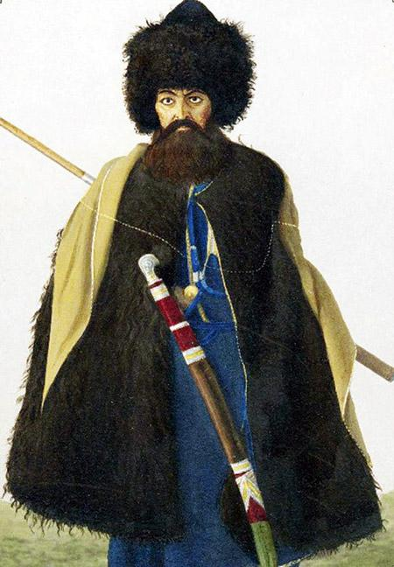А визирь говорит хану:– Я вчера у этого человека купил похожий ковер.Хан пристально посмотрел на юношу и спрашивает:– Где ты берешь эти ковры?– Это моя жена их ткет, – пояснил юноша.На следующий день хан пожаловал в бедняцкий дом. Видит: во дворе сидит красавица – жена бедняка.– Ты – несчастный бедняк, – сказал хан. – Откуда у тебя такая красивая жена?И тут доверчивый юноша все ему рассказал. Хан замыслил недоброе – извести бедняка, чтобы забрать себе красавицу. Стал давать юноше разные поручения, но тот все беспрекословно выполнял. Наконец, хитрый визирь придумал бедняку такую загадку, какую никто и никогда не разгадал бы:– Иди, достань, возьми и принеси!Огорчился бедняк, пошел домой, поделился с женой своей печалью. Жена соткала ему маленький коврик, дала мужу платок и сказала:– Не печалься! Все будет хорошо. Садись на этот коврик, и он отвезет тебя туда, куда надо. А когда он остановится, взмахни платком и спроси, что значат слова «иди, возьми».– Ах ты, сказочная жизнь! – в сердцах воскликнул бедняк, сел на коврик и взвился в воздух. Полетел коврик над горами и полями, лесами и морями, влетел в глубокую пещеру и приземлился. Видит бедняк – перед ним высокий дворец, красивые дома, синие башни. Подошли к нему какие-то стражники, повели во дворец. Вспомнил бедняк про платок, вынул его из кармана и хотел было взмахнуть им, как вдруг бросилась к нему старуха и закричала:– Откуда у тебя этот платок?– Его дала мне моя жена.– Неужели она жива! – воскликнула старуха и заплакала от счастья. – Знай, что твоя жена – моя дочь.Юноша рассказал о себе – начиная с того, как он увидел трех голубок. И сразу же к нему подбежали две девушки. Это были сестры его жены, те самые голубки, которые тогда улетели.Продолжая рассказ, юноша становился все печальней.– Почему ты загрустил? – спросила старуха.– Визирь дал мне поручение – иди, достань, возьми и принеси. А что это – никто не знает.– Не печалься, – успокоила его старуха. – Я позову мудрую лягушку. Она точно знает, что это.Пришла лягушка, сказала:– Идем со мной, и ты все узнаешь.Через три дня они оказались возле какого-то дома. Во дворе этого дома лягушка выкопала яму и спряталась там вместе с юношей.Вскоре появилось семеро могучих богатырей. «Да это же нарты!» – узнал юноша. Самый младший нарт вытащил спрятанную во дворе клюку и сказал:– Иди, достань, возьми и принеси!И клюка немедленно принесла разные яства. Нарты поели, попили, спрятали клюку и ушли отдыхать.– Вот что тебе нужно! – прошептала лягушка.Захватив клюку, они бросились бежать и через три дня вернулись обратно. Юноша сел на коврик и прилетел домой – к красавице жене. Клюку он отдал хану, а тот хорошо его наградил и оставил в покое.И зажили муж и жена настоящей сказочной жизнью.

